ZI-I.7011.29.2021.RR
Bolesławiec, dnia 31 grudnia 2021 r.

Pan
Józef Pokładek
Przewodniczący Rady Miasta Bolesławiec

Dotyczy interpelacji Radnego Rady Miasta – Leszka Chudzika, przesłanej przy piśmie znak: ROGM.0003.44.2021 z dnia 21 grudnia 2021 r., w sprawie utwardzenia nawierzchni ul. Sosnowej, łączącej ul. Jagodową z drogą wojewódzką nr 350.

Odpowiadając na Pana interpelację, dotyczącą spraw jak wyżej, informuję:

Z uwagi na zapisy miejscowego planu zagospodarowania przestrzennego, utwardzenie/budowa nowej nawierzchni ul. Sosnowej, na całej jej długości nie jest możliwa. Wg planu, fragment ul. Sosnowej na odcinku od działki nr 186 do ul. Widok, posiada przeznaczenie: „H-KPR - Teren komunikacji pieszej
i rowerowej”, przez co rozumie wydzielony pas terenu przeznaczony
i dostosowany do poruszania się pieszych, a także przejazdu wózków dziecięcych i osób niepełnosprawnych oraz rowerów.

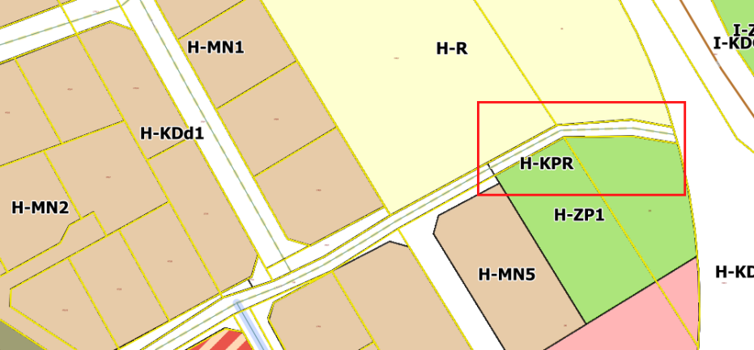

II Zastępca Prezydenta Miasta
/-/ Iwona Mandżuk-Dudek

- Otrzymują:
Pan Józef Pokładek
Przewodniczący Rady Miasta,
- Pan Leszek Chudzik
Radny Rady Miasta,
- Aa.

